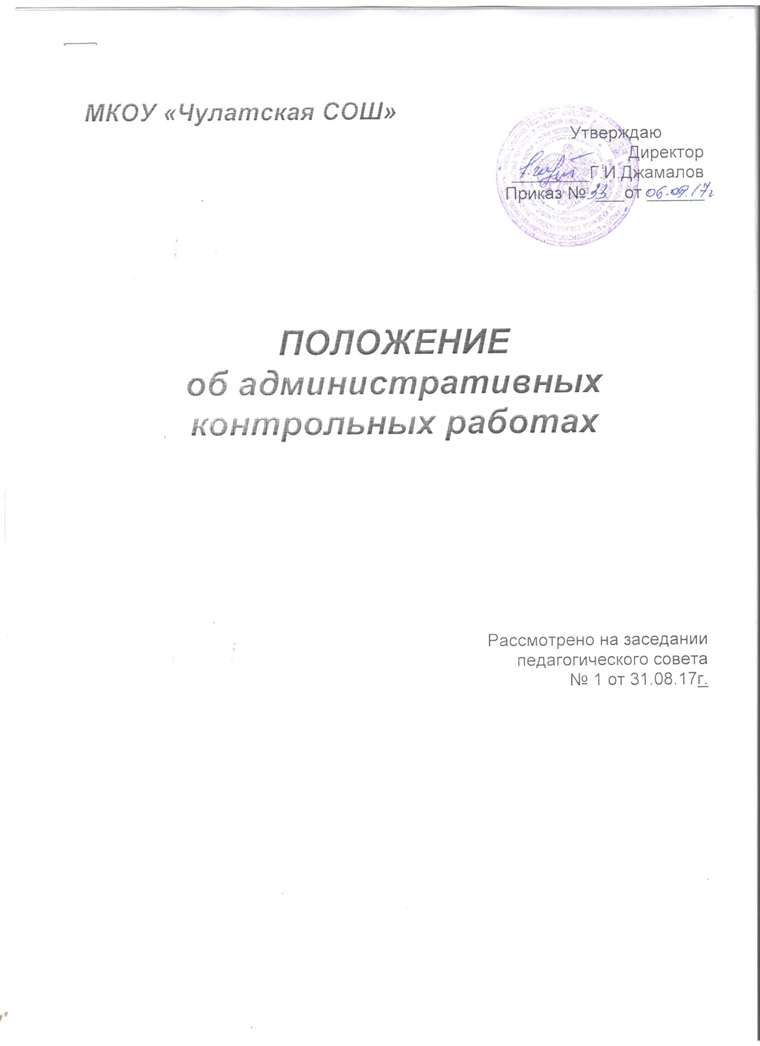

**ПОЛОЖЕНИЕ**

**об административных контрольных работах**

1. Административные контрольные работы являются независимой внутренней оценкой качества образования в школе.
2. Контрольные работы проводятся администрацией школы в рамках внутришкольного контроля с целью педагогического анализа результатов труда учителей и состояния учебно-воспитательного процесса.
3. Задания для административной контрольной работы разрабатываются заместителем директора по учебно-воспитательной работе.
4. **Типы административных работ:**
5. ***Плановые административные работы***. Проводятся с целью определения уровня усвоения знаний, умений и способов деятельности обучающимися данного класса. Проводятся в сроки, указанные в плане внутришкольного контроля на четверть в соответствии с рабочей программой учителя. Плановые административные работы проводятся не чаще 2 раз в год в одном классе по одному предмету, но не менее одного раза в каждом классе по какому – либо одному предмету.
6. ***Внеплановая административная контрольная*** ***работа*** ***обучающихся в конкретном классе***. Проводится администрацией школы при возникновении конфликтных ситуаций между участниками образовательных отношений.
7. ***Административные контрольные работы у аттестующихся учителей***, проводятся в сроки не менее чем за 2 месяца до аттестационного периода или в аттестационный период.
8. ***Вводные контрольные работы по русскому языку, математике в 2-11 классах***. Цель вводных контрольных работ – определить степень устойчивости знаний обучающихся, выяснить причины потери знаний обучающихся, выяснить причины потери знаний за летний период и наметить меры по устранению выявленных пробелов в процессе повторения материала прошлых лет.
9. ***Итоговые* контрольные работы по русскому языку и математике во 2-8, 10 классах.** Цель итоговых контрольных работ – определение уровня сформированности знаний, умений, навыков при переходе обучающихся в следующий класс, отслеживание динамики их обученности, прогнозирование результативности дальнейшего обучения обучающихся, выявление недостатков в работе, планирование внутришкольного контроля на следующий учебный год по предметам и классам.
10. Учитель имеет право ознакомиться со спецификацией ***итоговой*** контрольной работы не менее чем за 1 месяц ее проведения.
11. Выполненные работы обучающихся может проверять учитель, руководитель МО, заместитель директора. Проверяющий сдает результаты контрольных работ заместителю директора по УВР со следующими выводами, сделанными совместно с учителем:

— уровень усвоения определенной темы, раздела, способов деятельности (успеваемость обучающихся);

— качество усвоения определенной темы, раздела, способов деятельности (отметки «4», «5»);

— сравнительный анализ итогов данной контрольной работы с общей успеваемостью и качеством знаний обучающихся по этому предмету и другим предметам класса;

— какие виды заданий выполнены обучающимися лучше всего/ хуже всего.

— рекомендации учителю.

1. По результатам контрольных работ проводится собеседование заместителя директора по УВР с учителем, малый педсовет в классе. По результатам собеседования заместителем директора составляется справка, на основе которой директор школы издает приказ «Об итогах административных контрольных работ». Приказ вывешивается в учительской на стенде «Приказы». Результаты контрольных работ учитываются при оценке деятельности учителя в период определения стимулирующих выплат и в период аттестации.
2. **Порядок проведения.**
   1. Административные работы проводятся заместителями директора по УВР, руководителями МО, учителями школы в отсутствии самого учителя.
   2. Административная контрольная работа проводится в день и час, обозначенный в графике проведения контрольных работ. Изменять сроки проведения контрольной работы без согласования с администрацией нельзя.
   3. Работы проводятся на проштампованных двойных листах и подписываются    по образцу:

|  |
| --- |
| _______________________________________________  (название работы в соответствии с данным положением)  по ________________  (предмет)  ученика(цы) _____________  (класса)  ___________________________________  (Фамилия, имя в родительном падеже) |

* 1. По звонку с урока работы должны быть сданы.
  2. Выполненные обучающимися работы хранятся 1 год у заместителя директора.
  3. Результаты контрольных работ вносятся в таблицы мониторинга качества образования.